BLOQUE DE “ JUEGOS Y DEPORTES”

UNIDAD DIDÁCTICA DE BALONCESTO

1.- El baloncesto:

- Los orígenes.
- Reglamentación.
- Fundamentos técnicos.
- Fundamentos tácticos.
- Otras modalidades

LOS ORIGENES :

El baloncesto es un deporte cuyos orígenes históricos están perfectamente claros y documentados. Los datos de su origen serían:

. FECHA DE NACIMIENTO : 17 de diciembre de 1891.
. LUGAR : Springfield ( Massachussetts - Estados Unidos ).
. SU INVENTOR: James Naismith.
. LOS HECHOS: El largo y duro invierno de Massachussetts impedía la práctica de actividades físicas y deportes al aire libre de los alumnos del Colegio de Springfield. El profesor de Educación Física del centro, James Naismith, recibió del Director el encargo de buscar algún deporte que pudiera celebrarse en invierno, dentro del gimnasio, de espacio reducido, y jugado entre dos equipos.

Naismith, pensó que, colocando la portería en alto evitaría los lanzamientos fuertes y violentos. Conseguiría anotar el más preciso, no el que más fuerte tirara. Redactó el primer reglamento que constaba de 14 reglas. El 17 de diciembre de 1891 se jugaba el primer partido de la historia del baloncesto.

El introductor del baloncesto en España fue el Padre Eusebio Millán en el colegio de los Escolapios de Barcelona en 1921.
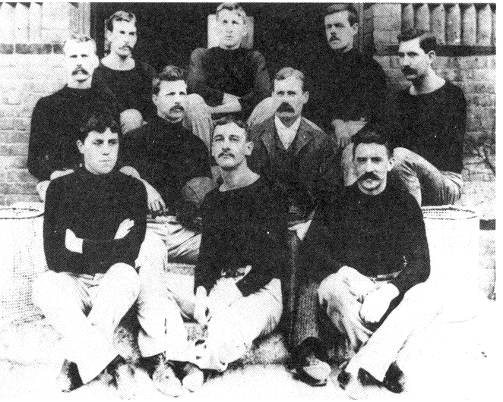

REGLAMENTACIÓN

EL TERRENO DE JUEGO:
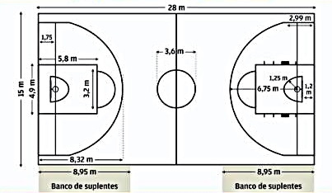
- Altura del aro : 3 metros 5 centímetros.

LOS EQUIPOS:
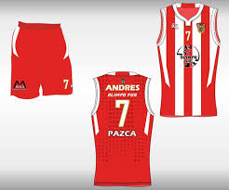
Cada equipo estará compuesto de DOCE jugadores. Cinco de ellos jugando y los otros siete en el banquillo de sustitutos.

Todos los jugadores del equipo llevarán equipaciones del mismo color debiendo figurar de forma clara en ellas (camiseta y pantalón) el número de cada jugador. Los árbitros utilizarán diversos gestos para señalizar dichos números a la mesa de anotadores cuando el jugador cometa una falta.

OBJETIVO DEL JUEGO:

El objetivo de cada equipo será intentar introducir la pelota en la canasta del equipo contrario cuando tienen el balón en su poder y evitar que el otro equipo les marque en su canasta cuando atacan, haciéndoles fallar el tiro, que pierdan el balón por un mal pase o cometan una infracción.

DURACIÓN DE LOS PARTIDOS

Un partido de baloncesto se divide en cuatro cuartos de 10 minutos cada uno. El primer y segundo cuarto constituyen el primer tiempo o primera parte. El tercer y el último cuarto forman la segunda parte. Una característica importante de la duración de los cuartos de baloncesto es que los diez minutos son de JUEGO REAL es decir que en cuanto el árbitro pita porque se ha cometido una personal, fuera de banda u otra infracción, el cronometrador del partido detiene inmediatamente el reloj del partido que no pondrá en marcha hasta que el balón vuelva a estar en juego.

Una vez acabados los cuatro cuartos, ganará el partido el equipo que más puntos haya conseguido. En caso de empate se jugará un tiempo añadido de CINCO minutos que se llama PRORROGA para decidir el ganador. En caso de persistir el empate al final de ésa primera prórroga, se jugarían tantas como fueran necesarias hasta que uno de los equipos resultara ganador.

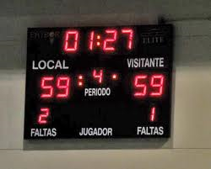

¿CÓMO SE PUEDE JUGAR EL BALÓN?:
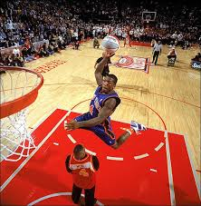
El balón puede ser pasado por el aire, rodado, palmeado o botado. No se puede correr con él en las manos más de dos pasos, ni golpearlo con el puño ni darle INTENCIONADAMENTE con el pié o la pierna.

EL CESTO: SU VALOR Y CÓMO REANUDAR EL JUEGO TRAS UNA CANASTA:

Cuando el balón, tras entrar por la parte superior, atraviesa completamente la red, el equipo que consiguió la canasta sumará 1, 2 ó 3 puntos en su marcador según lo siguiente :

- UN punto: Cuando la canasta se ha conseguido al lanzar un “tiro libre”.

- DOS puntos: Cuando la canasta se ha conseguido durante una acción normal del juego, habiéndose realizado el tiro desde dentro de la línea de 6,25 metros.

- TRES puntos: Canasta conseguida en acción normal de juego pero habiendo efectuado el tiro desde fuera de la línea de 6,25 m.

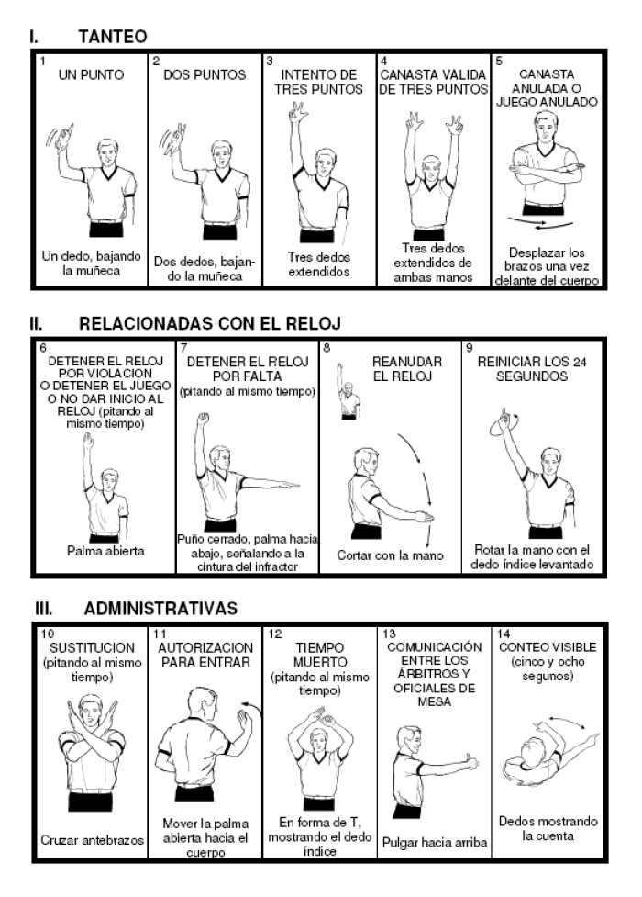

LAS VIOLACIONES: ¿QUÉ SON?. VIOLACIONES MÁS HABITUALES.

Las violaciones son INFRACCIONES a las reglas de juego que no implican contacto o acción contra un jugador rival ni conducta antideportiva. Destacaremos las siguientes:

. FUERA DE BANDA: Es cuando el balón sale de los límites del terreno de juego por los laterales o por los fondos. Será también fuera de banda si el balón toca a un jugador que está pisando las rayas laterales o de fondo o fuera del terreno de juego. Si el jugador saltara desde dentro del campo y en el aire devolviera un balón que sale fuera NO incurrirá en fuera de banda.

. “DOBLES” : Es cuando un jugador que está botando el balón deja de hacerlo cogiéndolo con una o dos manos y después de hacerlo empieza de nuevo a botar.

. “PASOS” : Es cuando un jugador que está parado y con el balón en la/s mano/s da un primer paso y levanta el segundo pié o cuando un jugador que va en carrera recibe o coge el balón y da más de dos pasos.

En estas tres violaciones el equipo que cometió la infracción pierde la posesión del balón. El otro equipo lo pondrá en juego sacando desde donde salió, si fue fuera de banda o desde el punto más cercano de la banda o de la línea de fondo a donde se produjeron los “dobles” o los “pasos”.

. REGLA DE LOS TRES SEGUNDOS O ZONA: Es cuando un jugador del equipo que tiene posesión del balón, permanece más de TRES SEGUNDOS dentro del área, zona o botella del equipo contrario. No se contarán los tres segundos mientras que se está luchando por un rebote.

Sacará el equipo que estaba defendiendo desde la línea lateral y a la altura de donde se produjo la infracción.

. CAMPO ATRÁS: Es cuando un jugador que tiene posesión del balón y situado en el campo del equipo contrario, pisa la línea central o pasa o lanza el balón a su campo siendo allí tocado o agarrado por un compañero. Sacará el equipo contrario desde la banda más cercana y a la altura de donde se produjo el contacto con el balón.

. REGLA DE LOS 8 SEGUNDOS: Es el tiempo máximo que tiene el equipo que tiene posesión de balón para pasar de su campo defensivo a su campo de ataque.

. REGLA DE LOS 24 SEGUNDOS: Es el tiempo máximo que tiene un equipo para realizar un lanzamiento a canasta.

LUCHA O BALON RETENIDO:

Es cuando dos o más jugadores de equipos contrarios tienen una ó dos manos sobre el balón sin que ninguno de ellos tenga posesión clara de él. El juego se reanudará aplicando la regla de la “alternancia” que también se iniciará para ver quien pone el balón en juego en el 2º, 3º y último cuarto.
FALTA PERSONAL:

Es toda infracción a las reglas que suponga un contacto físico con el oponente. El jugador que comete a lo largo del partido CINCO faltas personales deberá abandonar el terreno de juego no pudiendo seguir participando en el partido.

Vemos a continuación las formas de sancionar las faltas personales:

- Con un tiro libre: Si se comete una falta personal sobre un jugador que está tirando a canasta, el lanzamiento se produce y se consigue encestar.

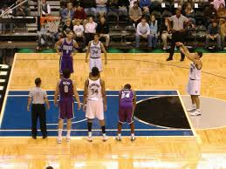
- Con dos tiros libres: Si se comete falta sobre un jugador que está lanzando a canasta desde dentro de la zona de 6,25 y el tiro no entra.

- Con tres tiros libres: Si se comete falta sobre un jugador que está tirando a canasta desde fuera de la línea de 6,25 y el tiro no entra.

- Con saque de banda o de fondo: Cuando la falta se produce sobre un jugador que no está lanzando a canasta y el equipo infractor no tiene acumuladas 4 ó más faltas en ese cuarto. Si el equipo infractor ya lleva 4 ó más faltas se sancionaría con el lanzamiento de dos tiros libres.

FALTA TÉCNICA:
Se sanciona con ella al jugador (de campo o del banquillo) o al entrenador que realice alguna acción antideportiva: protestas, insultos, gestos, etc. Se sanciona con un tiro libre y posesión de balón para el equipo contrario.

FALTA ANTIDEPORTIVA:
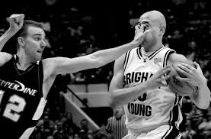
Se sanciona con ella al jugador que golpea, empuja o agarra a un contrario con intención y olvidándose del balón. Se sanciona con dos tiros libres y posesión de balón para el equipo contrario.
FALTA DESCALIFICANTE:
Se sanciona así al jugador o entrenador que comete un acto o acción muy grave de indisciplina: insultos graves, agresiones o protestas muy airadas. Se sanciona con dos tiros libres y posesión de balón para el equipo contrario. El jugador o entrenador que es descalificado tiene que irse a los vestuarios.

SEÑALIZACIÓN SOBRE FALTAS:

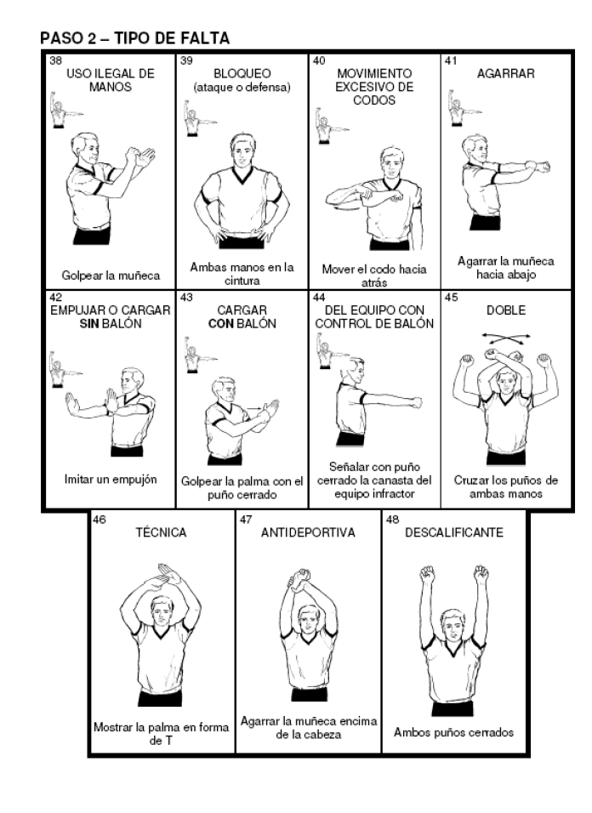
COLOCACION DE LOS JUGADORES DURANTE EL LANZAMIENTO DE LOS TIROS LIBRES:

Colocado el lanzador en la línea de lanzamiento se colocarán dos jugadores del equipo contrario en el primer pasillo de la derecha y de la izquierda. En los pasillos centrales dos compañeros del lanzador. Y por último en el tercer pasillo de la derecha o en el de la izquierda UN jugador del equipo defensor.

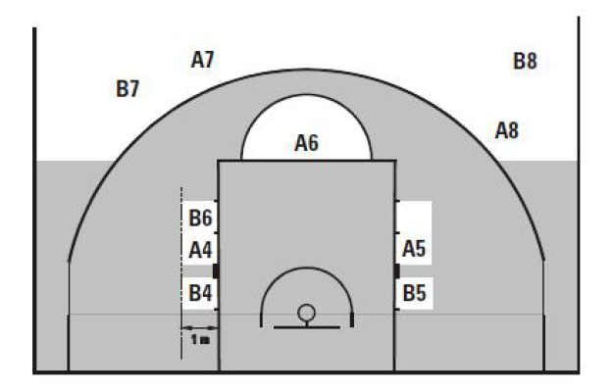
Ningún jugador colocad en “el pasillo” podrá abandonar su posición hasta que el balón salga de la mano del lanzador. El que tira, sólo podrá entrar en la zona cuando el balón haya tocado el aro.

FUNDAMENTOS TÉCNICOS

En el segundo apartado de esta Unidad Didáctica vamos a explicar de forma muy sencilla alguno de los gestos técnicos o FUNDAMENTOS que cualquier persona que quiera jugar a este deporte debe conocer y practicar para poder disfrutar haciendo baloncesto.

Durante un partido, el jugador deberá PASAR el balón, avanzar BOTANDO, utilizando además los CAMBIOS DE MANO para protegerlo del defensor, utilizará los CAMBIOS DE DIRECCION para escaparse de su defensa, necesitará saber utilizar las acciones de PIVOTAR o realizar PARADAS en uno ó dos tiempos y finalizar la jugada mediante un TIRO a la canasta.

Todas las acciones señaladas son los gestos técnicos o fundamentos que practicaremos en clase y que a continuación explicamos:

LOS PASES:
El pase es una de las acciones más repetidas en un partido. Es una acción que para que salga bien necesita la colaboración de dos “socios”: el pasador y el receptor. El primero debe utilizar el pase más idóneo realizándolo con la dirección, altura e intensidad adecuadas que facilite la tarea del receptor. Este por su parte deberá realizar correctamente su función es decir colocar manos y brazos de la forma apropiada y coordinar dicha acción con sus pies para no incurrir en la falta de pasos.

Los pases más habituales son:

1.- El pase de pecho: Es uno de los más utilizados. Se inicia sosteniendo el balón con las dos manos a la altura del pecho. Pulgares hacia arriba. Las palmas no deben tocar el balón. Codos en posición natural: ni muy abiertos ni pegados a los costados.

Iniciamos el lanzamiento con una extensión de los brazos a la vez que vamos ganando un paso en la dirección del pase. Los brazos deben extenderse totalmente al final del lanzamiento mientras terminamos con un “golpe de muñecas” que hace que las palmas de las manos terminen mirando hacia afuera y los pulgares hacia el suelo. Los brazos no se cruzan, ni se encogen ni se bajan inmediatamente.

2.- Pase picado: Es muy parecido al anterior con la diferencia que el balón antes de llegar al receptor bota o “pica” en el suelo en un punto que facilite la recepción.

3.- Pase de contraataque o pase de béisbol: Partimos de la posición que vemos en la figura sujetando el balón con las manos cerca de la cabeza. Iniciamos el impulso con ambas manos finalizando dicha impulsión con una sola aunque en la acción participará todo el cuerpo en general: piernas, tronco, etc. Importante estirar el brazo.

4.- Pase con dos manos por encima de la cabeza: Debemos subir rápidamente el balón con las manos y situarlo por encima de la cabeza. La fuerza se imprime al balón por la acción de las muñecas. Los brazos no deben flexionarse.

5.- Pase de bolos: Se utiliza para pasar al compañero de forma rápida y sorpresiva. El jugador que va botando la pelota coloca la mano en forma de cuchara después de un bote y aprovechando la subida del balón lo impulsa de atrás hacia delante y en dirección al receptor.

EL BOTE O DRIBLING:

Es un fundamento que permite al jugador desplazarse con el balón sin cometer la violación de “pasos”. El bote nos va a permitir superar al defensor y obtener una posición clara de tiro, desmarcarnos para poder pasar con facilidad o cruzar rápidamente la pista y realizar un contraataque.

Sin embargo debemos saber cuándo debemos utilizarlo y no caer en el error de algunos jugadores que abusan de este gesto técnico realizándolo a destiempo, en momentos inapropiados o en demasía.

Como ASPECTOS GENERALES a considerar en la realización del bote destacaremos:

. El balón se debe manejar con la yema de los dedos nunca con la palma. Dedos separados y relajados.
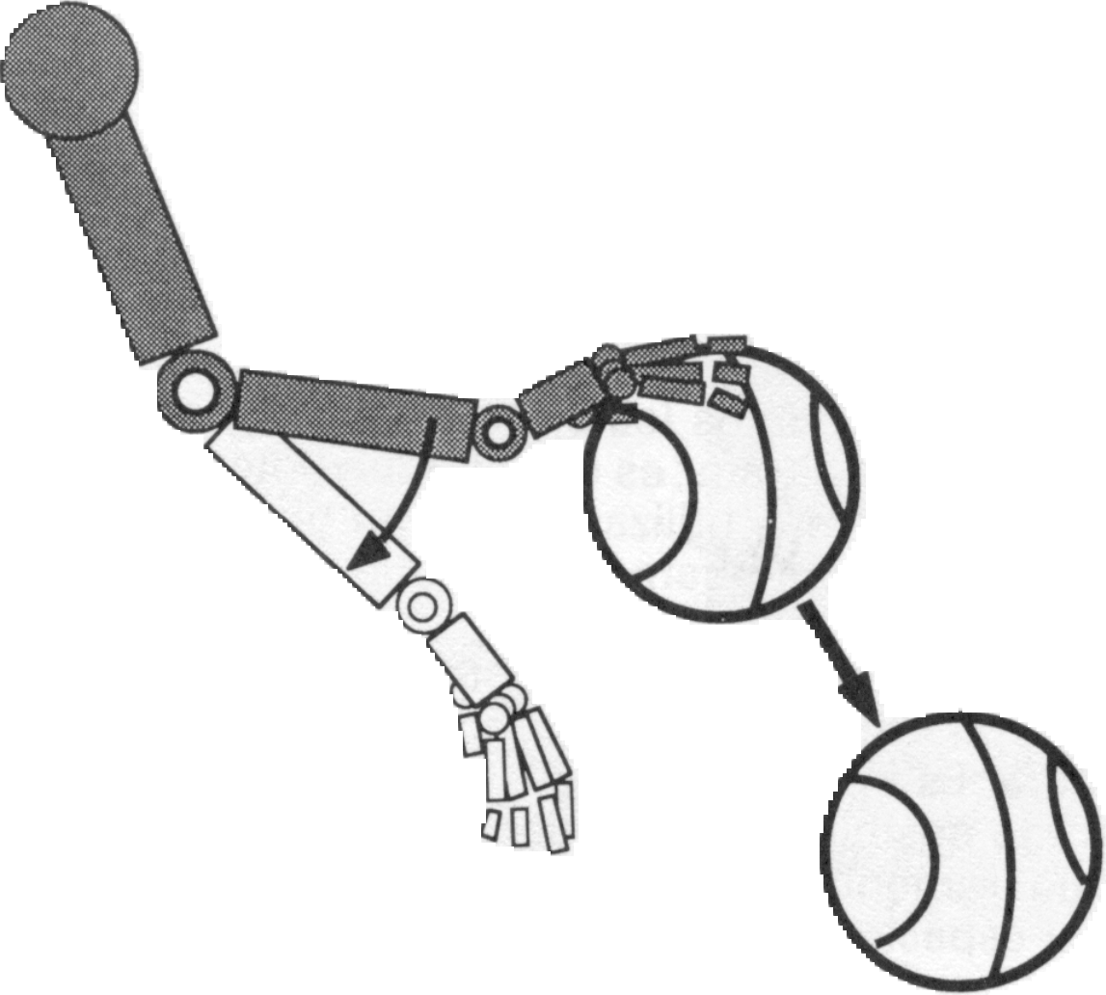
. Mano firme pero suelta. Evitar rigideces.
. El antebrazo debe seguir el movimiento del balón de arriba a abajo mediante sucesivas flexiones del codo. Por el contrario brazo y hombro deben permanecer quietos.

. Movimiento coordinado de piernas y cuerpo siguiendo el ritmo del bote.

. Mantener la vista lejos del balón. El balón hay que “sentirlo”, hay que “notarlo” pero nunca mirarlo.

. Clases de bote:

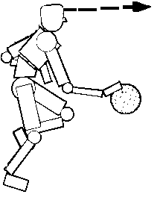 Básicamente consideraremos dos:

. Bote de avance, de velocidad o de progresión.

. Bote de protección.
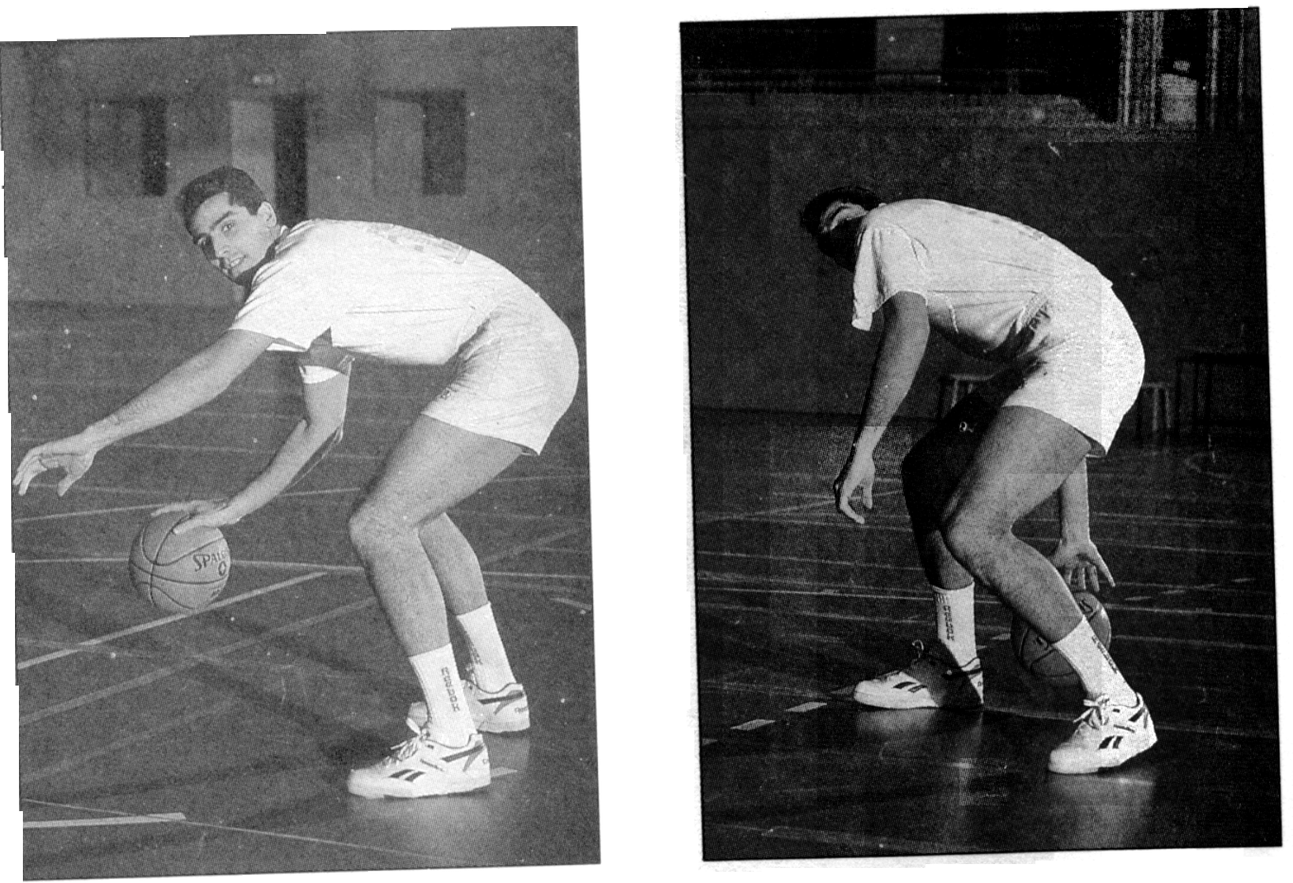

. Cambios de mano:

Es la acción por la cual el jugador que va botando con una mano, impulsa, por acción de la muñeca, el balón hacia la otra mano y sigue botando con esta. Normalmente van asociadas a cambios de dirección y cambios de ritmo.

Entre los cambios más utilizados están:

. Por delante.

. En reverso.

. Por detrás.

. Entre las piernas.

JUEGO DE PIES:

Son acciones que el jugador ejecuta con o sin balón y con sus pies para obtener ventajas, evitar infracciones o preparar algún otro gesto técnico.

. Pivotar: Manteniendo un pié fijo en el suelo ( pié pivote) el jugador desplaza el otro en diversas direcciones para ganar una posición, engañar o protegerse de un contrario.
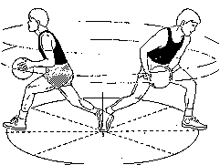
. Paradas: Acción que le permite a un jugador en carrera detenerse de forma segura y equilibrada. Consideramos dos clases de paradas:

. De paso o en dos tiempos.
. De salto o en un tiempo.

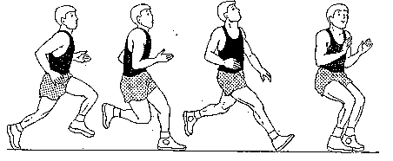

EL TIRO:

Debe ser la última acción de cada ataque. Todos los movimientos, pases, botes, etc. que realiza un equipo en ataque tienen como objetivo último el poder tirar lo más cerca y lo más cómodamente posible a canasta.

Señalamos a continuación los tiros más habituales en baloncesto:
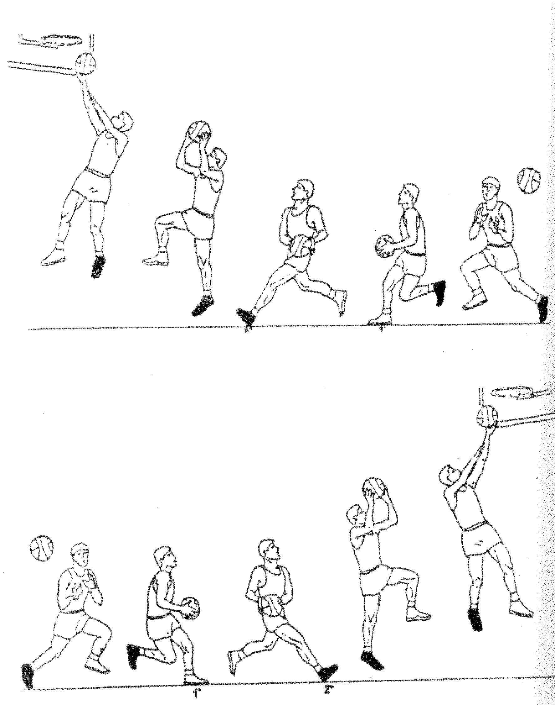

- Tiro libre o tiro en apoyo.

- Tiro en suspensión.

- Tiro en bandeja.

FUNDAMENTOS TÁCTICOS

LA DEFENSA:

Consideraremos dos tipos de defensa en baloncesto:

. Defensa individual.

. Defensa de zonas.

En la DEFENSA INDIVIDUAL cada jugador tiene asignado un jugador del equipo contrario al que debe vigilar y “marcar” independientemente de la zona del campo por la que se mueva y sin importar si tiene o no la pelota.

Como norma general diremos que podré cubrir a mi defendido desde más lejos si este está lejos del balón, acercándome a él en la medida que él se acerque al balón. Si el jugador al que cubro es el que está con la pelota en su poder, estaré cerca y muy atento ya que es ese momento es el jugador más peligroso.

Aunque teóricamente la responsabilidad de cada defensor es el jugador que su entrenador le ha asignado, cuando un equipo defiende en individual utiliza lo que se llama DEFENSA DE AYUDAS es decir si un atacante se escapa de su defensor, otro defensor acudirá a “ayudar”, a parar la acción de ese atacante que se escapó del primer defensor.

En la DEFENSA DE ZONAS se parte de una colocación inicial donde cada jugador de acuerdo a sus características físicas y/o técnicas se encarga de defender una zona o espacio del campo vigilando la acción del jugador o jugadores que se mueven por la zona en cuestión.

Las defensas de zonas más utilizadas son:

- 2-1-2
- 2-3
- 1-2-2
- 1-3-1

EL ATAQUE:

En cada ataque, los 5 cinco jugadores intentarán mediante diversas acciones, movimientos y sistemas, conseguir una posición cómoda para lanzar a canasta. Es lo que se conoce como lograr una BUENA SELECCIÓN DE TIRO.

El entrenador colocará a cada jugador en una posición adecuada a sus características físicas y técnicas, desarrollando éste las funciones específicas de esa posición. Eso puestos o posiciones serían:

. EL BASE: Es el director de juego. Es la prolongación del entrenador dentro del terreno de juego. Son jugadores rápidos, grandes pasadores. Entran bien a canasta y suelen lanzar desde largas distancias. En ataque controlado señalan con gestos la jugada o sistema que va a emplear el equipo. Suelen ser los menos altos del equipo.

. LOS ALEROS: Deberán ser jugadores rápidos lo que les permitirá realizar el contraataque. Ayudan en el rebote y deben ser grandes tiradores de media y larga distancia.

. LOS PIVOTS: Son los más altos del equipo. Su misión principal es luchar por los rebotes de ataque y defensa. Suelen jugar de espaldas a canasta y deben tener buenos recursos para el uno contra uno y para resolver con tiros a corta distancia.

BALONCESTO 3 X 3

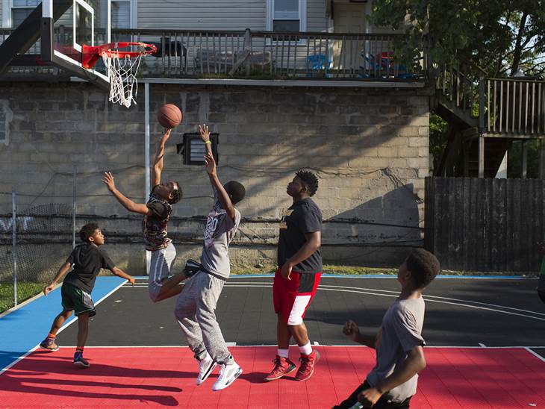
El origen de esta modalidad del baloncesto podría ser el “STREET BASKET” o baloncesto callejero que empezó a jugarse en parques y plazas de Estados Unidos y Brasil. En la ciudad de Nueva York, concretamente en sus pistas valladas que se encuentran en la Sexta Avenida con la Calle 4 Oeste, podemos situar el epicentro del baloncesto callejero de esta ciudad y uno de los más famosos del mundo.

El reducir el número de jugadores, la dimensión del campo y la adaptación de las reglas de juego suponía un atractivo añadido a este deporte, que como otros, empezó como una opción de “pasar el rato” para posteriormente extenderse por todo el mundo, unificar sus reglas y hacer que las propias federaciones nacionales de baloncesto y la F.I.B.A. lo adoptaran como una modalidad oficial de su deporte. Su consolidación definitiva será en los Juegos Olímpicos de Tokio de 2020, donde será incluido ya como deporte olímpico
REGLAS DE JUEGO:

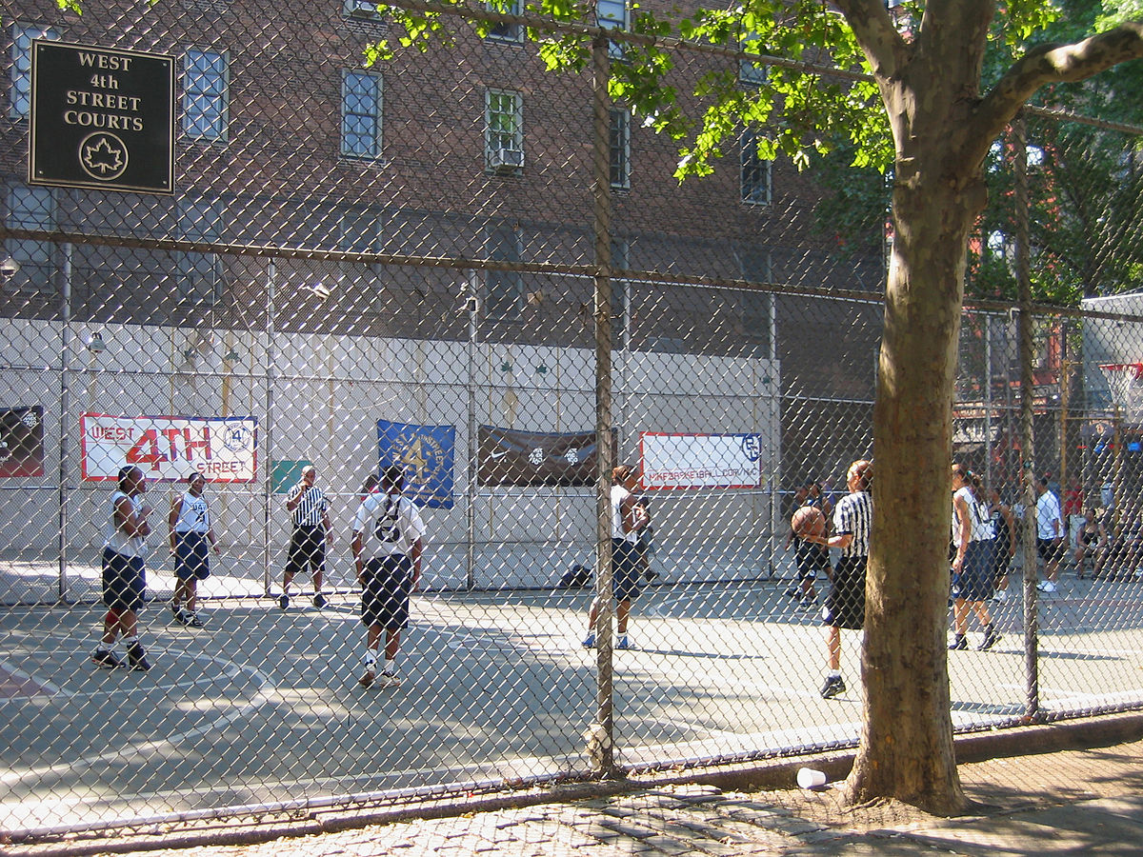
Se aplican las reglas del propio baloncesto con las variaciones que pasamos a exponer a continuación, destacando que estas variaciones son las más generalizadas en el mundo al día de hoy aunque debemos saber que pueden haber otras modificaciones que no se reflejen en estos apuntes pero que se lleven a cabo según el país, los participantes o el tipo de campeonato.

- Equipos: Formados por 4 jugadores de los cuales tres están jugando y uno hace de reserva. El reserva puede entrar cuando el juego esté parado y los cambios son ilimitados. Si por faltas personales un equipo se quedara con un único jugador disponible, perdería el partido.

- Inicio del partido: Se realizará un sorteo antes de empezar para determinar el equipo que saca.

- Forma de ganar un partido y su duración? : Ganará el partido el equipo que antes llegue a 21 puntos o que vaya ganando cuando se acabe el tiempo que se haya determinado de duración del partido que generalmente es de 10 minutos. En caso de acabar en empate, el desempate se realizará jugando un tiempo añadido hasta que uno de los dos contendientes consiga dos puntos. También se utiliza a veces el sistema de desempatar mediante el lanzamiento de tiros libres.

- Valor de las canastas:

  - Canasta conseguida de tiro libre : UN punto
  - Canasta conseguida en juego dentro de la línea de 6,75: UN punto
  - Canasta conseguida en juego desde fuera de la línea de 6,75: DOS puntos

- Faltas personales:

  - El jugador que cometa 5 faltas quedará eliminado del partido
  - Se irán contando de forma acumulada las faltas cometidas por los jugadores de un equipo, procediéndose de la siguiente manera:

    - De la falta 1 a la 6: Se penaliza con posesión de balón desde la parte central del campo fuera de la línea de tres
    - De la 7 a la 9: Dos tiros libres
    - De la 10 en adelante: Dos tiros libres y posesión del balón

- Acciones del equipo ofensivo (el que ataca) y del equipo defensivo (el que defiende):

El equipo que ataca, si lanza a canasta, no encesta pero captura su propio rebote, puede seguir la jugada y volver a lanzar sin salirse de la zona interior delimitada por la línea de 6,75.

El equipo defensivo, si captura un rebote, pone un tapón o corta un pase debe salir fuera de la línea de tres y dar al menos un pase antes de lanzar a canasta. Consideramos salir cuando el jugador con balón apoya los dos pies fuera de la línea de tres. Cuando el equipo que estaba defendiendo está intentado salir fuera de la línea de tres, no se le puede presionar ni robar la pelota.

- Tras canasta conseguida: Tras una canasta conseguida, sacará el equipo que la recibió desde fuera de la línea de tres en la parte central del campo

- Lucha o balón retenido: Sacará desde el centro el equipo que estaba defendiendo

